Молодежная палата Чертаново Южное посетила тренинг по эффективной коммуникации.
24.09.2015
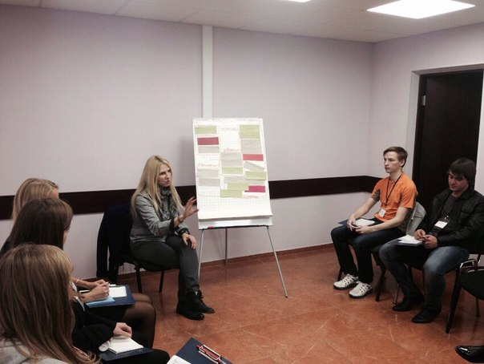
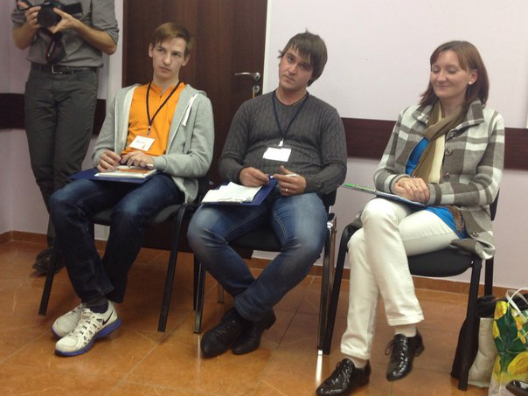

Ученье - свет! На днях Молодежная палата Чертаново Южное посетила тренинг по эффективной коммуникации. Благодаря инструктору Елене, которая прекрасно разбирается в этой области и с большим энтузиазмом делилась членами молодежной палаты своими знаниями, все ребята получили огромное удовольствие и продуктивную пользу от такого вечера. Каждый вынес для себя что-то новое и полезное. Практика не оставила равнодушным никого. Со слов Евгения Михина: "Главное, что не хотелось уходить, ни нам, ни Елене! Побольше таких тренеров! Елена, еще раз спасибо большое!" Можно сделать вывод, что если работа или обучение проходит с удовольствием - то это показатель того что каждый человек на своем месте ,каждый хочет самосовершенствоваться развивая свои навыки, которые так нужны нам в нашей непростой работе!

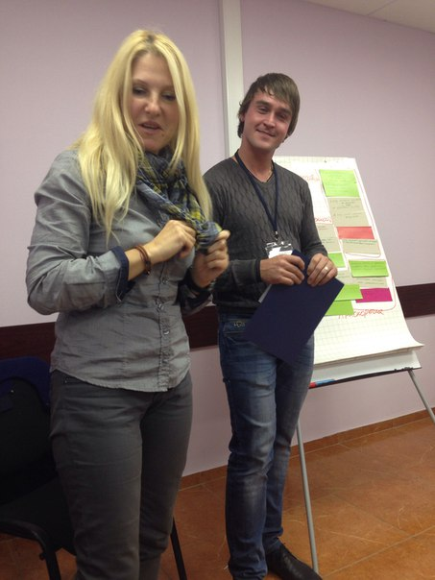

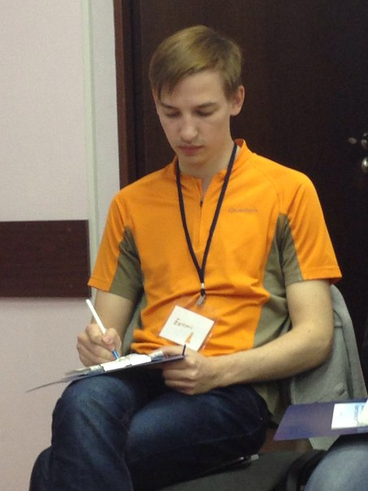

Адрес страницы: http://chertanovo-juzhnoe.mos.ru/organization-of-leisure-social-educational-health-improving-and-sports-work-with-the-population-at-t/junior-chamber/detail/2177715.html
Управа района Чертаново Южное города Москвы

